1.課程名稱：地域建築
2.課程編號：TEAXM1E2224
3.學 分 數：2
4.上課時間與地點：週三 第2-3節 (09:10-11:00 AM) K201教室
5.授課老師：米復國

6.教學重點：本課程為一學期的課程，主要講授有關台灣的地域建築。課程的內
容分成成三個階段。第一階段導論主要回顧建築史的理論及研究，
建立地域建築研究的視野。並提供地域建築調查研究的方法。第二
階段主要配合不同的研究的取向，介紹不同的地域建築。進一步關
心台灣當前的歷史保存課題。第三階段則由選課學生進行一個案調
查報告。課程進行將以演講為主，並由選課學生練習一個案調查，
最後則嘗試建立一網站，公開研究成果。
7.課程進度：
09/14 1導論：建築史／民居的理論及研究回顧／地域建築的調查
■小報告：介紹建築物
21 2建築史研究的幾個範型
28 ■小報告討論 ■期末作業
10/05 3澎湖民居：移民社會／因地制宜
12 4金門民居：社會脈絡／變遷／空間的界定與再界定／現代化
19 ■期末作業討論
26 5關西地區客家散村聚落構成與變遷：移民社會／防禦
11/02 6蘭嶼達悟族的建築：人類學結構主義／生態／變遷／差異地點
09 7淡水殖民建築1860-1895：殖民論述
16 8淡水清水街／重建街：地域風格／批判的地域主義
23 9三峽老街：空間結構／建築立面／附錄：形態學
30 10非正式化城市：低品質的居住環境／公寓／隱藏的社會計劃書
12/07 11國民住宅：現代建築／國家神話
14 12建築的權力表徵
21 13結論：當前的歷史保存
28 ■學生報告
1/04 ■交期末報告
8.成績計算：正常上課(20%)+小報告(10%)+期末及課堂報告(50%)+網站(20%)
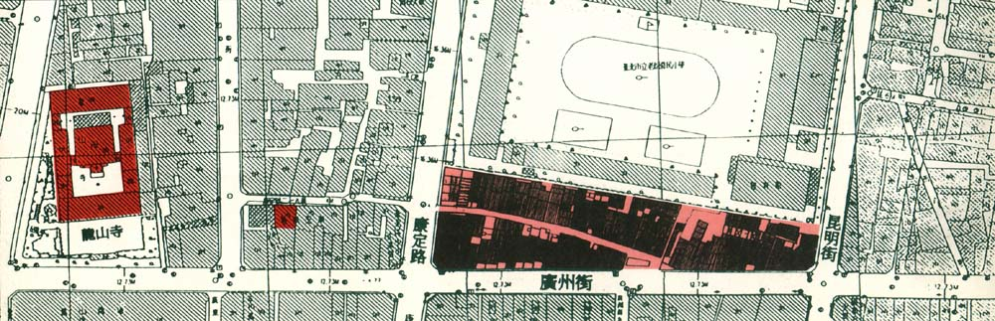

9.參考文獻：
王智平
1990 《淡水》台北：遠流出版社。
台中縣立文化中心

1999 《傳統建築文化資源普查研習成果專輯》
米復國
1988 ＜台灣的公共住宅政策＞《台灣社會研究季刊》1(2,3)：97-147。
1995 《金門洋樓建築形式之研究》行政院國家科學委員會補助。
1996 《關西地區客家散村聚落構成與變遷之研究》行政院國家科學委員會
補助。
1997 《1860s~1890s淡水、大稻埕及艋舺殖民建築之研究：殖民與後殖民
論述的考察》行政院國家科學委員會補助。
2000 《歷史街區的地域風格及其保存應用》行政院國家科學委員會補助。
米復國 徐志仁
1996 ＜金門洋樓＞《台灣建築》4：12-15 。
江柏煒
1999 《大地上的居所：金門國家公園傳統聚落導覽》二版，金門國家公園
管理處。
李亦園 文祟一
1982 《台灣山地建築文化》台灣山地文化園區規劃報告第二冊，台灣省政
府／屏東縣政府委託。
李乾朗
1987 《金門民居建築》增訂版，台北：雄獅圖書公司。
1992a ＜清末洋務運動下的台灣建築＞《臺灣近代建築之風格》10-19，台
北：室內雜誌。
1992b ＜台灣近代的基督長老教會建築＞《臺灣近代建築之風格》20-27，
台北：室內雜誌。
1995 《臺灣建築百年(1895-1995)》台北：室內雜誌。
林會承
1990 《[台灣]傳統建築手冊─形式與作法篇》再版，台北：藝術家出版社。
徐志仁
1999 《金門洋樓建築》台北：稻田出版公司
許坤榮
1988 ＜台灣邊緣地區住宅市場之社會學分析＞《台灣社會研究季刊》
1(2,3) : 149-209。
莊展鵬編
1990a 《三峽》台北：遠流出版公司。
1990b 《淡水》台北：遠流出版公司。
1991 《台北歷史散步》台北：遠流出版公司。
淡江大學建築研究所
1992a 《金門地區聚落保存之研究》金門縣政府委託。
1992b 《三峽古街保存及整體發展之研究》內政部委託。
1993 《澎湖縣西嶼鄉二崁村聚落保存軟硬體規劃》行政院文化建設委員會
委託。
1994 《金門與澎湖地區傳統聚落及民宅之調查研究》行政院文化建設委員
會委託。
1998 《台北市艋舺剝皮寮古街調查研究》台北市政府民政局委託。
夏鑄九、陳志梧
1988 ＜台灣的經濟發展、蘭嶼的社會構造與國家公園的空間角色＞《台灣
會研究季刊》1(4) : 233-246。
陳志梧
1982 ＜動員記憶，創造城市：社區歷史保存的初步提綱＞《第五次古蹟修
護技術研討會專輯》83-95，行政院文化建設委員會。
葉乃齊
1989 ＜古蹟保存論述之形成：光復後台灣古蹟保存運動＞國立台灣大學
土木工程學研究所碩士論文。
歐震緯
1984a ＜金門中式民居建築調查概要(上)＞《建築師》10(5)：25-31。
1984b ＜金門中式民居建築調查概要(下)＞《建築師》10(6)：43-46。
關華山
1980 ＜台灣傳統民宅所表現的空間觀念＞《中央研究院民族學研究所集
刊》49：175-215。
1989 ＜雅美族的生活實質環境與宗教理念＞《中央研究院民族學研究所
集刊》67：143-175。
關麗文
1987 ＜澎湖傳統聚落形式發展之研究＞《國立台灣大學建築與城鄉研究
學報》3(1)57-85。
Bourdieu, P.
1971 “The Berber House,” Orientations in Time and Space.98-110.
Brunskill, R. W.
1981 Illustrated Handbook of Vernacular Architecture. London:
Faber and Faber.
Frampton, Kenneth(肯尼斯˙法蘭屯)
1998 ＜朝向批判性地區主義：抵制性建築六大要點＞《反美學：後現代文
化論集》呂健忠譯，台北：立緒。
Rapoport, Amos
1979 《住屋、形式與文化》二版，張玫玟譯，台中︰境與象。

